組 | 番
【3体衝突の研究】
背景
３台の台車の衝突が２台の台車の衝突に分解できる条件として、２台目と３台目の間の間隔として一つ求めたが、その場合、ばねの強さに拠らず運動量保存則と反発係数e=1からすべて同じ結果になる。次に、3体衝突が2体衝突に分解できない場合を研究する。
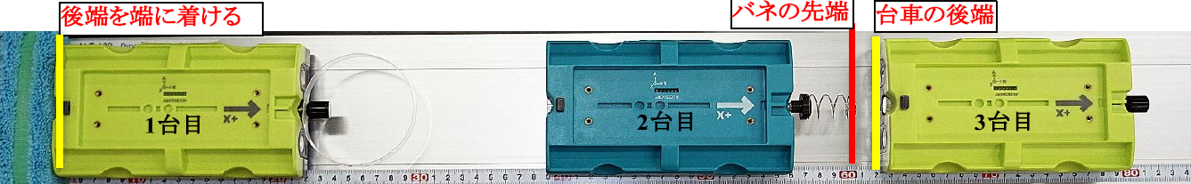

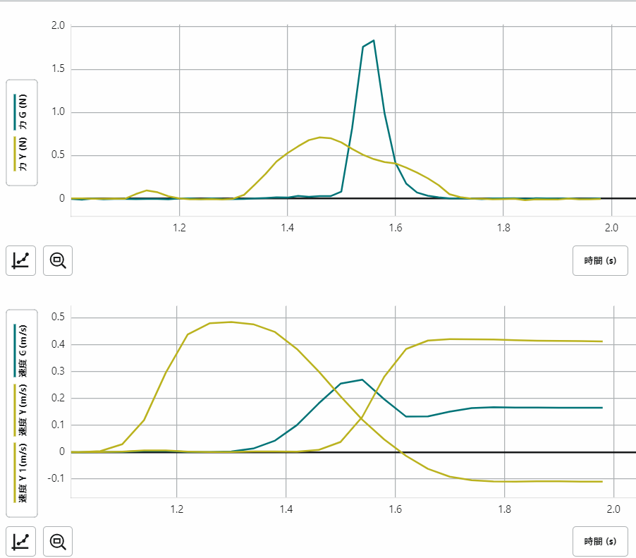
１･２台目が受ける力
２･３台目が受ける力
１台目の速度
２台目の速度
３台目の速度
これまでの実験結果から
3体衝突になる場合、力のグラフや速度のグラフを見ると、1台目が2台目に衝突中に3台目に衝突し、その反動で2台目の速度がいったん落ちるのだけれども、その後1台目からさらに押されてまた少し速度が上がる、といった複雑な結果もある。（右図）
実験結果としてはもちろん、理論で近似的に説明してみることも説明できれば面白そうである。
また、３台の台車の衝突が２台の台車の衝突に分解できる条件の２台目と３台目の間の間隔は、バネ定数や初速度の大きさによって変わる。

研究
3体衝突の実験を、バネ定数や初速度や台車の間隔などの初期条件を変えながらさらに行い、3体衝突について実験データを蓄積し、それを理論的に説明するために状況を一部簡単化するなど近似的にモデル化して計算し研究する。

